

Національний технічний університет України

“Київський політехнічний інститут”

БАЗИ ДАНИХ ТА ІНФОРМАЦІЙНІ СИСТЕМИ

Розрахункова робота на тему:

“відділ комп'ютерної техніки в магазині”

Виконав:

Студент групи ФБ-73

Варіант 13

имя фамилия

Перевірив:

Коломицев М.В.

Київ 2019
Мета роботи: Освоєння методів проектування баз даних і роботи з базами даних у середовищі СУБД MS SQL Server.

Варіант 13
Предметна область - відділ комп'ютерної техніки в магазині.
Задачі, що вирішує інформаційна система: видача відомостей про товари (опис, ціна в грн. та у.о., кількість на складі, марка і т.п.) і про їх реалізації (марка товару, продавець, дата продажу)..
Завдання на обробку даних:
1. Створити впорядковані списки:
- Інформація про товари: тип товару і кількість на складі; тип товару і ціна;
- Продажу продавця УУ в день ХХ;
- Інформація про принтери за ціною не більше Y;
- Товари, яких на складі залишилося менше N штук
2. обчислення:
- Кількість продажів за місяць;
- Сума продажів продавця УУ
3. Корекція:
- видалення відомостей про продажі за минулий рік; зміна ціни в гривнях у зв'язку із зміною курсу гривні;
4. Звіти виду:
- Характеристики комп'ютера зазначеної марки;
- Інформація про товари; угруповання за типами (окремо - принтери, комп'ютери, монітори і т.п.);
- Рекламний ярлик до товару (назва, характеристики, ціна)

1. Завдання Створення діаграми потоків даних (DFD-моделі)

Для компактнішого і структурного проектування визначемо декілька підсистем.

Результат роботи видно на рисунках 1,2,3,4,5.

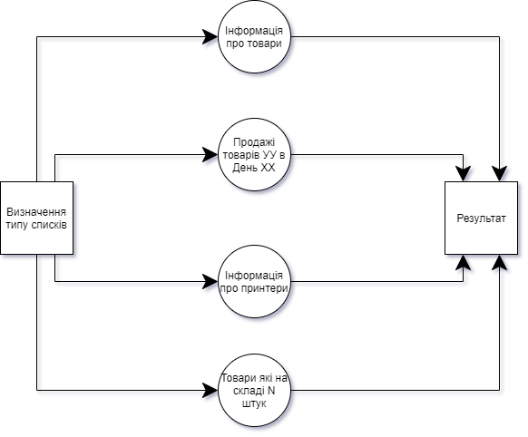

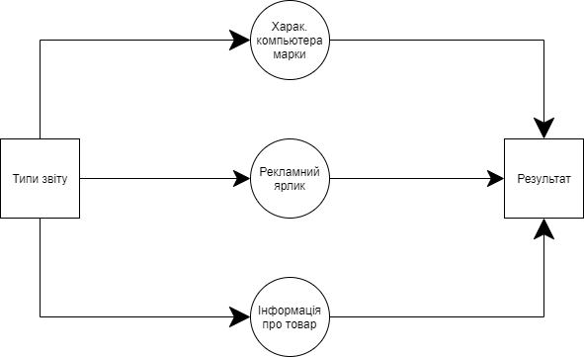

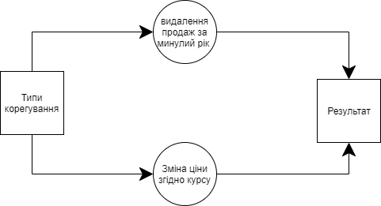

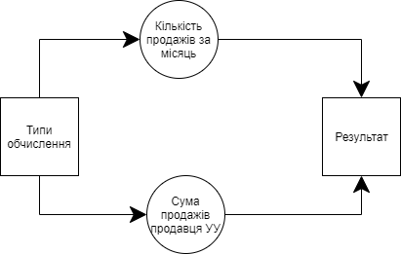

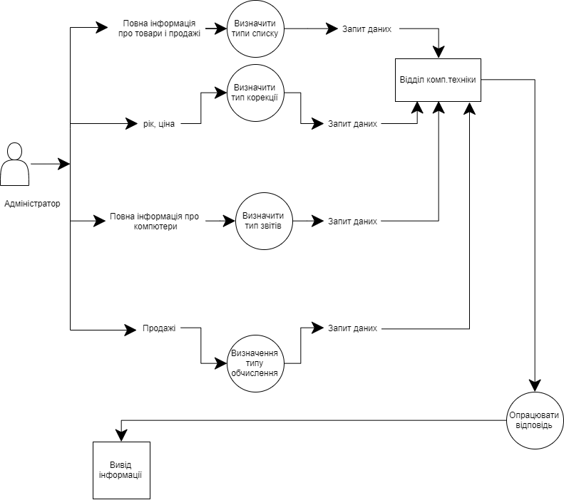

2.Перевірка нормалізації розробленої моделі
Дана модель знаходить в НФ3: Так, як всі атрибути атомарні, всі не ключові поля однозначно ідентифікуються повним набором ключових понять. Немає транзитивних відношень. Отже дана модель знаходиться в
НФ3

Математична модель:

1. shop_assistant (ID_shop_assistant , FullName, number_of_sales )

2. kind (Id_kind, Name_Kind)

3. product (ID_product, Name_product , mark, description_product ,Id_kind, amount_product , Price_euro , Price_grn )

4. selling (ID_selling, ID_shop_assistant ,ID_product, Qantity_selling, Date_sale)

3. Проектування Бази даних в Ms sql.

CREATE TABLE shop_assistant
(ID_shop_assistant INT IDENTITY PRIMARY KEY,
FullName VARCHAR(60),
number_of_sales Int)

CREATE TABLE kind
(Id_kind INT IDENTITY PRIMARY KEY,
Name_Kind VARCHAR(60) NOT NULL)

CREATE TABLE product
(ID_product INT IDENTITY PRIMARY KEY,
Name_product VARCHAR(60),
description_product VARCHAR(60),
mark VARCHAR(60),
Id_kind INT,
amount_product int,
Price_in_euro int,
Price_in_grn int)

CREATE TABLE selling
(ID_selling INT IDENTITY PRIMARY KEY,
ID_shop_assistant int NOT NULL,
ID_product int,
Qantity_selling int,
Date_sale date)

ALTER TABLE product
ADD CONSTRAINT key1 FOREIGN KEY(Id_kind)
REFERENCES kind(Id_kind)
ON DELETE CASCADE;

ALTER TABLE selling
ADD CONSTRAINT key2 FOREIGN KEY(ID_product)
REFERENCES product(ID_product)
ON DELETE CASCADE;

ALTER TABLE selling
ADD CONSTRAINT key3 FOREIGN KEY(ID_shop_assistant)
REFERENCES shop_assistant(ID_shop_assistant)
ON DELETE CASCADE;

ALTER TABLE selling
ADD CONSTRAINT sale_of_goods_check
CHECK (Date_sale < getdate());

INSERT INTO kind VALUES('screen');
INSERT INTO kind VALUES('Laptop');
INSERT INTO kind VALUES('headphones');
INSERT INTO kind VALUES('keyboard');
INSERT INTO kind VALUES('Printer');

INSERT INTO product VALUES('Porsche Design', 'I3582C54H5NIL-BK' ,'Lenovo' ,2, 10, 900, 0);
INSERT INTO product VALUES('BLADE', '7DT87EA', 'HP', 2, 5, 400, 0);
INSERT INTO product VALUES('PS42 Modern', '90NR01L3-M02530','Asus',1, 10, 700,0);
INSERT INTO product VALUES('GF63 9RCX', 'GF639RCX-852XUA','Apple',1, 3, 1000, 0);
INSERT INTO product VALUES('Inspiron 3582', 'I3582C54H5NIW-BK','Dell', 3, 100, 1100, 0);
INSERT INTO product VALUES('Vist', 'N2066VN3580EMEA01_2001', 'Lenovo',3, 55, 200, 0);
INSERT INTO product VALUES('Vostro 3580', 'A10M-653XUA','HP',4, 44, 200, 0);
INSERT INTO product VALUES('Vumkuif', '81DC010ARA','Asus',4, 30, 250, 0);
INSERT INTO product VALUES('JJartem', 'NX.HEDEU.022','Apple', 5, 21, 160, 0);
INSERT INTO product VALUES('prostobok', '81DC010ARA','Dell', 5, 50, 1800, 0);

INSERT INTO shop_assistant VALUES('Sumarokov Marlen',0);
INSERT INTO shop_assistant VALUES('Vasilenko Anisiy',0);
INSERT INTO shop_assistant VALUES('Prokudin Dosifey',0);
INSERT INTO shop_assistant VALUES('Lange Feoktist',0);
INSERT INTO shop_assistant VALUES('Kazin Aetiy',0);

INSERT INTO selling VALUES(1, 1, 3, '2019-08-28');
INSERT INTO selling VALUES(2, 3, 2, '2019-09-03');
INSERT INTO selling VALUES(1, 10, 7, '2019-09-16');
INSERT INTO selling VALUES(1, 9, 8, '2019-09-17');
INSERT INTO selling VALUES(2, 9, 10,'2019-10-02');
INSERT INTO selling VALUES(5, 8, 5,'2019-10-08');
INSERT INTO selling VALUES(2, 7, 4,'2019-10-09');
INSERT INTO selling VALUES(4, 5, 3,'2019-10-16');
INSERT INTO selling VALUES(3, 3, 5,'2019-10-23');
INSERT INTO selling VALUES(1, 4, 3,'2019-10-28');
INSERT INTO selling VALUES(3, 6, 5,'2019-11-04');
INSERT INTO selling VALUES(5, 1, 3,'2019-11-22');
INSERT INTO selling VALUES(4, 5, 1,'2019-12-02');
INSERT INTO selling VALUES(5, 6, 2,'2019-12-03');
INSERT INTO selling VALUES(5, 6, 3,'2018-12-09');
INSERT INTO selling VALUES(2, 7, 4,'2018-12-12');

4. ER-діаграма

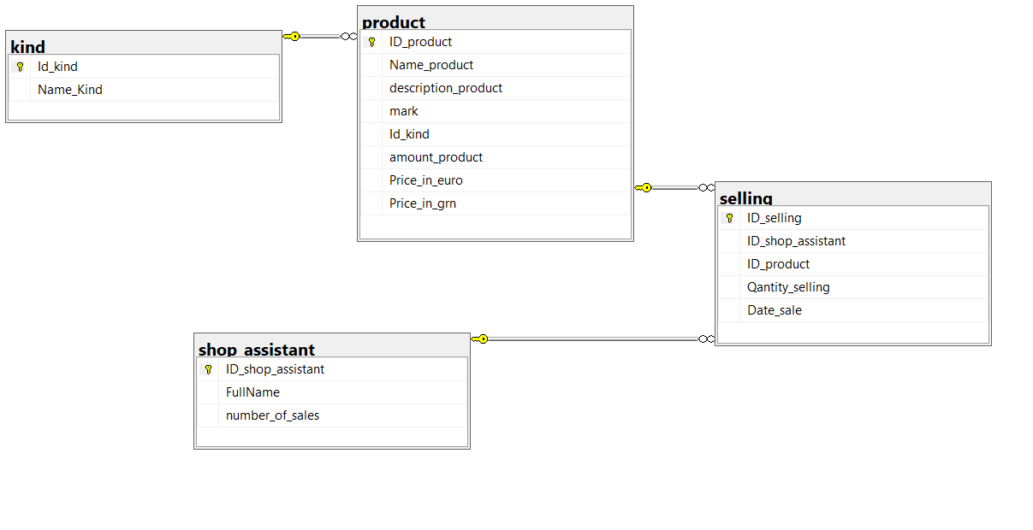

5. Створення необхідного функціоналу.

CREATE VIEW Sales AS
SELECT Name_product as Product, description_product as Descr, mark as Mark,
amount_product as Amount, Price_in_euro as Price_EU, Price_in_grn as Price_grn,
Name_Kind as Kind, Qantity_selling as Qantity, Date_sale as SaleDate
FROM product
inner join kind on product.Id_kind = kind.Id_kind
inner join selling on selling.ID_product = product.ID_product

4.1. Створення впорядкованих списків

a) Інформація про товари: тип товару і кількість на складі; тип товару і ціна;;

SELECT distinct Product, Descr, Amount, Kind from Sales order by Product

b)Продажу продавця УУ в день ХХ;

CREATE PROCEDURE Sales_per_day @Name VARCHAR(60), @Date DATE as
BEGIN
SELECT FullName, ID_selling, Name_product, Qantity_selling from selling
inner join product on selling.ID_product = product.ID_product
inner join shop_assistant on selling.ID_shop_assistant = shop_assistant.ID_shop_assistant
where shop_assistant.FullName = @Name and selling.Date_sale = @Date
END

exec Sales_per_day 'Sumarokov Marlen', '2019-08-28'

с) Інформація про принтери за ціною не більше Y;
CREATE PROCEDURE SearchPrinterByMaxPrice @Price INT as
BEGIN
SELECT Product, Descr, Amount, Mark, Price_EU, Price_grn FROM Sales
WHERE kind='printer' AND Price_EU <= @Price
END

exec SearchPrinterByMaxPrice 1700

d) Товари, яких на складі залишилося менше N штук

CREATE PROCEDURE SearchProductByMaxAmount @Amount INT as
BEGIN
SELECT Product, Descr, Amount, Mark, Price_EU, Price_grn FROM Sales
WHERE Amount < @Amount
END

exec SearchProductByMaxAmount 20

4.2 Обчислення
a) Кількість продажів за місяць;

CREATE PROCEDURE SalesPerMonth @Month INT as
BEGIN
SELECT sum(Qantity) from Sales where DATEPART(MONTH, SaleDate) = @Month
END

exec SalesPerMonth 10

b) Сума продажів продавця УУ

CREATE PROCEDURE SaleByName @Name VARCHAR(60) as
BEGIN
UPDATE shop_assistant SET number_of_sales =
(SELECT sum(Qantity_selling * Price_in_euro) FROM selling
inner join shop_assistant on selling.ID_shop_assistant = shop_assistant.ID_shop_assistant
inner join product on selling.ID_product = product.ID_product
WHERE FullName = @Name) WHERE shop_assistant.FullName = @Name
END

DECLARE @i INT = 1
DECLARE @NameTemp VARCHAR(60)

WHILE (@i <= (SELECT MAX(ID_shop_assistant) FROM shop_assistant))
BEGIN
SET @NameTemp = (SELECT FullName FROM shop_assistant WHERE ID_shop_assistant = @i)
exec SaleByName @NameTemp
SET @i = @i + 1
END

select * from shop_assistant

4.3 Корекція

а) видалення відомостей про продажі за минулий рік;
DELETE selling WHERE (DATEDIFF(year, Date_sale, GETDATE())) = 1

b) зміна ціни в гривнях у зв'язку із зміною курсу гривні;

CREATE PROCEDURE NewPrice @Kurs INT as
BEGIN
declare @i INT = 1

while (@i < (SELECT (COUNT(ID_product) + 1) FROM product))
BEGIN
update product set Price_in_grn = Price_in_euro * @Kurs where ID_product = @i
set @i = @i + 1
END
END

exec NewPrice 20

SELECT * FROM product

4.4 Створення звіту

a) Характеристики комп'ютера зазначеної марки;

SELECT distinct Product, Descr, Mark, Amount, Price_EU FROM Sales
WHERE Kind = 'Laptop' AND Mark = 'Lenovo'

b) Інформація про товари; угруповання за типами (окремо - принтери, комп'ютери, монітори і т.п.);

SELECT distinct product, Descr, Mark, Amount, Price_EU, Kind FROM Sales
order by Kind

c) Рекламний ярлик до товару (назва, характеристики, ціна)

SELECT distinct product, Descr, Mark, Amount, Price_EU, Kind FROM Sales
WHERE product = 'Inspiron 3582'

Висновок

- ході виконання розрахунково-графічної роботи, я дослідив методи проектування баз даних, навчився проектувати власну базу даних на сайті draw.io, а також створювати функціонал для потреб користувача в MS SQL SERVER.

